Váš dopis zn:  Naše značka:  Vyřizuje: Maňásková  Xxx  xxx  Datum: 21.05.2021 |  | Balnearia s.r.o.  V Zahradách 102  686 01 Uherské Hradiště - Rybárny  IČO: 29203252

Objednávka č. 130/2021

Objednáváme u Vás wellness služby v hodnotě celkem 53 000 Kč pro 26 zaměstnanců naší školy.

1. Tato objednávka, písemně akceptovaná dodavatelem, je smlouvou. Dodavatel svým podpisem stvrzuje akceptaci objednávky, včetně níže uvedených podmínek.
2. Smluvní strany se dohodly, že škola smlouvu po jejím uzavření bez zbytečného odkladu odešle k uveřejnění v registru smluv vedeného Ministerstvem vnitra ČR.
3. Smluvní strany prohlašují, že žádná část smlouvy nenaplňuje znaky obchodního tajemství ve smyslu zákona č. 89/2012 Sb., občanský zákoník, v platném znění.
4. Pro případ, kdy je v uzavřené smlouvě uvedeno rodné číslo, e-mailová adresa, telefonní číslo, číslo účtu fyzické osoby, bydliště/sídlo fyzické osoby, se smluvní strany se dohodly, že smlouva bude uveřejněna bez těchto údajů. Dále se smluvní strany dohodly, že smlouva bude uveřejněna bez podpisů.

Úhrada bude provedena na základě Vámi vystavené faktury na tuto fakturační adresu:

Základní škola UNESCO, příspěvková organizace
Komenského náměstí 350
686 62 Uherské Hradiště

IČO 704 360 70

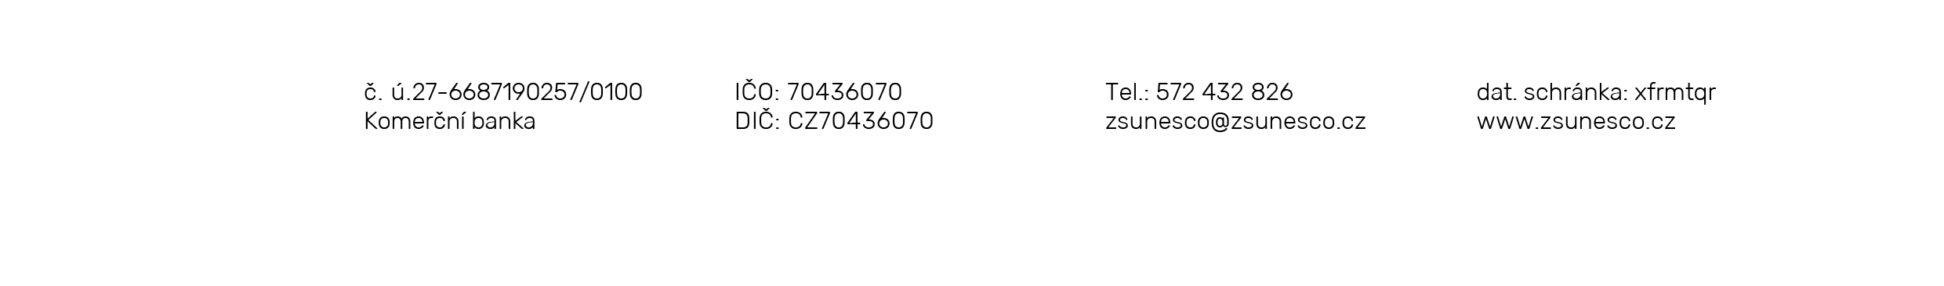

S pozdravem

Mgr. Jan Vorba
ředitel školy

